Proposta de uma bancada de baixo custo para o ensino de automação industrial de acordo com as normas de segurança

Jean Liecheski Marques, Anderson Diogo Spacek, João Mota Neto, Oswaldo Hideo Ando Junior

RESUMO

O presente artigo tem como objetivo apresentar o projeto de uma bancada didática para ensino na área de automação industrial, regulamentada nas normas de segurança vigentes, relacionando um produto de boa qualidade com baixo custo, quando comparados custo/benefício às outras bancadas já existentes no mercado. A implantação deste projeto de bancada didática proporciona à instituição de ensino um diferencial como método de ensino o “aprender fazendo”, pois permite aos estudantes colocar em prática o que lhes é ensinado em sala de aula. A metodologia do projeto caracteriza-se como qualitativa e projetual. Foram realizados orçamentos de bancadas didáticas já existentes no comércio, para fins de comparação à essa que foi projetada. Foram descritos os itens de normas de segurança vigentes aplicáveis à bancada didática e o modelo de como a bancada ficará depois de uma futura montagem. Por fim, pode-se concluir que com a elaboração deste projeto torna-se um investimento atraente para a instituição, sendo eficaz por possuir baixo custo e flexibilidade na utilização para a diminuição da lacuna entre teoria e prática.

Palavras chave: Bancada didática, Automação Industrial, Experimentos didáticos; ensino superior; engenharia.

ABSTRACT

Proposal for a low-cost WORKbench for industrial automation teaching according to safety standards

This article aims to present the project of a didactic workbench for education in the field of industrial automation, regulated in safety regulations, relating a good quality product with low cost when compared cost & benefit to other existing benches on the market . The implementation of this didactic workbench design provides the educational institution as a differential teaching method "learning by doing" because it allows students to practice what they are taught in the classroom. The project methodology is characterized as qualitative and architectural design. Budgets didactic benches already been made in trade, for comparison to that which it was designed. The safety standards of items were described in effect applicable to didactic workbench and the model of how the workbench will be after a future assembly. Finally, it can be concluded that with the development of this project becomes an attractive investment for the institution, and effective for having low cost and flexibility of use to reduce the gap between theory and practice.

Keywords: Didactic Workbench, Industrial Automation, Teaching Experiments; Higher Education; Engineering.

Introdução

A automação vem se tornando essencial em todas as áreas em que possa ser inserida, industrial, predial ou residencial. Com o objetivo de otimizar tempo e recursos, proporciona maior qualidade e produtividade para os mais variados processos em que possa ser vinculada, além de proporcionar maior segurança e qualidade de vida para seus usuários.
Com o intuito de formar profissionais que projetem e entendam os processos de automação, as instituições de ensino de nível técnico, superior ou de pós-graduação, investem em bancadas didáticas, já que elas permitem que o educando tenha contato de primeiro grau com os equipamentos, e que se assim não o fosse, teriam contato apenas no mercado de trabalho.
As instituições de Ensino utilizam bancadas didáticas para ensino nas mais diversas áreas, como a elétrica e a mecânica. Estas bancadas, geralmente, são adquiridas de fornecedores destinados a produção exclusiva desses produtos, sendo que essas bancadas acabam não possuindo as funcionalidades aplicáveis à realidade da instituição, além de possuírem um custo elevado.
Além da preocupação com o ensino, a instituição também volta-se para a segurança dos educandos, uma vez que a interação com equipamentos reais traz consigo alguns riscos, encontrados no manuseio destes equipamentos. Com o objetivo de evitar acidentes e minimizar os riscos, em primeiro lugar a instituição preocupa-se com a adoção de procedimentos de trabalho cuidadosamente supervisionados durante as aulas práticas. Além disso, investe em materiais e equipamentos tecnológicos para a proteção contra acidentes, que podem acontecer por falta de conhecimento ou ações inadequadas.
Esse artigo tem por objetivo o desenvolvimento de uma bancada de baixo custo, para o ensino de automação industrial, pautada na segurança do educando, seguindo as normas de segurança.

Práticas Pedagógicas no Ensino DE AUTOMAÇÃO INDUSTRIAL

Quando se aborda o tema ensino e aprendizagem aliado às tecnologias disponíveis no mercado, encontramos diversos desafios. Entre eles pode-se citar a carga horária de ensino para essa área com relação a importância no aprendizado e a quantidade de conteúdo de conhecimentos específicos sobre tecnologia (BERNUY & DE SOUZA, 2007).
Diversos trabalhos estão sendo desenvolvida para resolver os problemas encontrados nas áreas de tecnologia ligadas a educação. Dentre eles podem-se citar as bancadas didáticas e os novos métodos de ensino de acordo com os conteúdos relacionados (BERNUY & DE SOUZA, 2007).
A implantação dessas bancadas didáticas é de suma importância por viabilizar a mescla entre teoria e prática, fornecendo ao estudante maior conhecimento e habilidade na manutenção das tecnologias disponíveis. Assim, o discente quando ingressar no mercado de trabalho, já possuirá uma carga de conhecimento prático pelo uso das bancadas didáticas, tornando-se um profissional com uma formação diferenciada dos demais profissionais que não tiveram a mesma oportunidade de ensino (BERNUY & DE SOUZA, 2007).
Dentre os cursos oferecidos no mercado de ensino, encontram-se três estruturas diferentes, que são relacionados a tecnologia das bancadas didáticas: os cursos autônomos. Onde o conceito teórico é parte da atividade laboratorial, que auxilia na busca pelo entendimento dos fenômenos observados em laboratório; nos cursos concorrentes, os experimentos são mesclados às aulas conceituais. Desta forma, permitindo maior aprofundamento e complexidade nos questionamentos. Já os cursos complementares ocorrem apenas após as aulas conceituais, e buscam enaltecer os conhecimentos já adquiridos previamente pelos estudantes (BERNUY & DE SOUZA, 2007).
Independente da estrutura adotada pela instituição de ensino busca-se uma maior flexibilidade nos experimentos e na utilização dos recursos laboratoriais. Assim, diversificando o uso dos mesmos aparelhos para diferentes cursos que buscar relacionar o aprendizado com a automação. A eficiência dos laboratórios tecnológicos mostra-se eficiente apenas se interligada com uma postura pedagógica adequada, baseadas em métodos de ensino diversificados (BERNUY & DE SOUZA, 2007).
Com o objetivo de melhorar o perfil do educando, tem-se como uma das discussões, as competências e habilidades necessárias para formar esse futuro profissional. As bancadas didáticas são muito eficientes, tornando-se um recurso bastante utilizado em cursos de graduação, nas áreas de tecnologias e engenharias.
Existem hoje, no mercado, muitas empresas que fabricam essas bancadas disponibilizando atividades de configuração e aplicações, porém a criação da solução exige habilidades e raramente são exploradas nas disciplinas, ficando apenas na teoria (BERNUY & DE SOUZA, 2007).
Quando citamos a tecnologia na educação, encontramos diversos desafios no contexto do ensino-aprendizagem. Podemos citar as constantes evoluções tecnológicas, a carência no avanço da relação teoria-prática, e outros (AGUIRRE, 2007).
O aprendizado flexível deve adaptar-se às habilidades do estudante, dividindo as funções de forma correta entre homem e máquina, o que ocasiona uma maior disponibilidade do tutor para atender as expectativas dos alunos.
O fenômeno que desenvolve o conhecimento e o aprendizado baseia-se no “aprender-fazendo”, já que o esforço intelectual desencadeia ações e avalia os erros, permitindo assim, a aprendizagem da investigação, análise e conhecimento dos objetivos técnicos (AGUIRRE, 2007).
A estruturação de um laboratório de automação deve atender às expectativas de aprendizagem, com soluções possíveis. Deve também incorporar ao conhecimento já existente, novas características, como por exemplo:
- O fornecimento de estruturas que possibilitem procedimentos associados a instrumentação;
- A exposição dos estudantes a situações no desenvolvimento de projetos;
- O desenvolvimento e o incentivo de práticas em equipe que proporcionem a resolução das problemáticas expostas; entre outros aspectos.
Além disso, deve-se levar em consideração a disponibilidade do espaço físico adequado e as restrições orçamentais apresentadas pela instituição de ensino (AGUIRRE, 2007).

Fundamentação teorica

Neste capitulo apresenta-se um breve resumo das principais assuntos que norteiam o desenvolvimento da bancada didática proposta.

Automação

A palavra automação tem como objetivo enfatizar a participação do computador nos processos industriais, visando a substituição do trabalho humano. Esse processo preza pela segurança, aumento da qualidade do produto, redução de custos, aumento do fluxo de produção, e outras vantagens. Permitindo um melhor planejamento e controle dos processos industriais (MORAES & CASTRUCCI , 2007).
Pode-se definir automação como todo sistema interligado e assistido por meio de uma rede de comunicação. Essa rede transmite e adquire informações através de sistemas supervisórios e IHMs, que auxiliam os operados na supervisão e análise do processo. (MORAES & CASTRUCCI , 2007).
Vem crescendo desde o ano de 1960, e espalhando-se nas indústrias, onde qualquer processo pode ser automatizado, assim também como prédio e casas. Podem-se encontrar três tipos de automação:
- Automação predial: definida como edifícios inteligentes ou de alta tecnologia. Surge quando se encontra a necessidade de controle de certos equipamentos, como calefação e ar-condicionado. Pode ser utilizado também em sistemas de controle de iluminação, elevadores, monitoramento de consumo de energia, sistemas de incêndio, e outros. Esse tipo de automação busca ser essencial na criação de novos edifícios, visando controlar todas as funções sem a presença de um operador, respeitando a individualidade dos usuários, assim, proporcionando maior conforto e diminuição do consumo de energia (BARBOSA & QUALHARINI , 2004).
- Automação residencial: surge por influência do mercado americano, se resume num processo que consiste na solução de equipamentos, possibilitando ao morador usufruir de um conforto e uma melhora na qualidade de vida. Esse tipo de automação está cada mais acessível ao público, onde a maioria das pessoas que busca maior conforto para sua casa já ouviu falar no assunto (MURATORI , 2013).
- Automação industrial: consiste em substituir a ação humana, tanto na operação de máquinas, quanto no controle de processos. A procura pela automação na área industrial surge quando a empresa busca maior necessidade de tornar-se produtiva, visando maior velocidade, confiabilidade, versatilidade e fluxo de produção (PUPO, 2002).

Controlador lógico programável (CLP)

O controlador lógico programável, CLP, surgiu na década de 60, e atualmente é bastante utilizado para controlar e programar equipamentos, principalmente na área industrial. O primeiro modelo a ser apresentado ao mundo foi o MODICON, utilizado na empresa General Motors, para diversas operações distintas e de fácil programação, proporcionando economia nas mudanças de funções da linha de montagem (CAPELLI, 2001).
Os controladores lógicos surgiram com a função inicial de substituir os relés. Com a evolução desse equipamento, o mesmo ganhou melhorias, e outras funções foram acopladas ao mesmo. Um Controlador Lógico Programável é definido pela IEC como sendo um sistema eletrônico operado digitalmente, projetado para uso em um ambiente industrial, que usa uma memória programável para a armazenagem interna de instruções orientadas para o usuário para implementar funções específicas, tais como lógica, sequencial, temporização, contagem e aritmética, para controlar, através de entradas e saídas digitais ou analógicas, vários tipos de máquinas ou processos. O controlador programável e seus periféricos associados são projetados para serem facilmente integráveis em um sistema de controle industrial e facilmente usados em todas suas funções previstas (FRANCHI & CAMARGO, 2008).
De acordo com a definição da National Electrical Manufactures Association um CLP éUm equipamento eletrônico que funciona digitalmente e que utiliza uma memória programável para o armazenamento interno de instruções para implementar funções específicas, tais como lógica, sequenciamento, registro e controle de tempos, contadores e operações aritméticas para controlar, através de módulos de entrada/saída digitais ou analógicos, vários tipos de máquinas ou processos (FRANCHI & CAMARGO, 2008).
Um dos motivos pelos quais os CLP´s são fabricados, é para serem utilizados em ambientes irregulares, então, devem ser resistentes a poeira, umidade e alta temperatura. Já as características estruturais dos CLPs, como número de entradas e saídas, conectividade, memória, velocidade de processamento, e outros, variam de acordo com cada fabricante (FRANCHI & CAMARGO, 2008).
Um CLP pode ser dividido em cinco partes fundamentais:
- Fonte de alimentação;
- Entradas analógicas e/ou digitais;
- Saídas analógicas e/ou digitais;
- Unidade Central de Processamento (CPU);
- Unidade de comunicação.

Interface homem-máquina

Define-se como sistemas usados na área industrial, pelo fato de o ambiente de chão-de-fábrica ser irregular, pois possuem uma enorme robustez, resistência a água, umidade, temperatura elevada e poeira (MORAES & CASTRUCCI, 2007).
As IHMs podem ser aplicadas para funções mais simples, até as mais complexas, diferenciando-se na fabricação e de acordo com a precisão necessária, que pode atender desde simples máquinas de lavar até complexas cabines de aviões (MORAES & CASTRUCCI, 2007).
O funcionamento das IHMs baseia-se em traduzir os sinais gráficos enviados do CLP, enviar esses sinais para o controlador acionando alguma saída, ou modificando algum processo na lógica de programação (MORAES & CASTRUCCI, 2007).
Com o desenvolvimento de displays alfanuméricos, teclados de funções e comunicação serial, surgiram alguns benefícios, como (MORAES & CASTRUCCI, 2007):
- Economia de fiação e acessórios;
- Facilidade para montagem;
- Extinção dos painéis sinóticos;
- Aumento significativo no controle de processo;
- Flexibilidade;
- Operação amigável;
- Fácil manutenção e programação.
Pode-se citar que a IHM é um hardware que utiliza um display cristal líquido e um conjunto de teclas para navegação ou inserir dados, o qual possui um software proprietário para programação (MORAES & CASTRUCCI, 2007).

Redes de comunicação industrial

As redes de comunicação industrial desenvolveram-se com o objetivo principal de transferência de dados entre computadores. Pode-se considerar esses controladores como computadores. Hoje em dia, os processos industriais automatizados exigem uma comunicação rápida e confiável entre equipamentos da planta, necessidades que são supridas pelas redes de comunicação (NOGUEIRA, 2009).
Com a expansão da automação industrial, surge a necessidade de criação de padrões entre os dispositivos utilizados em uma produção. Assim, o padrão OSI (Open Systems Interconnection) foi criado para padronização de redes locais, permitindo a comunicação confiável entre dois dispositivos utilizados na automação (NOGUEIRA, 2009).
O objetivo da utilização de redes de comunicação industrial é a comunicação rápida e confiável entre diversos dispositivos interligados, o qual visa uma redução de custos para a empresa que busca esse sistema (NOGUEIRA, 2009).
Para a implantação de uma rede de comunicação devem-se levar em consideração algumas variáveis: taxa de transmissão; topologia física da rede; meio físico de transmissão; tecnologia de comunicação; algoritmo de acesso ao barramento; tipo de rede para o ambiente; custos do projeto; facilidade da implantação; configuração e expansão do sistema a ser implantado; manutenção de rede; segurança; e outros (NOGUEIRA, 2009).

Ethernet

De uma forma global é utilizada para redes de computadores, sendo considerado o tipo de rede que mais cresce no segmento industrial. Essa rede surgiu em 1973, pela Xerox, em um centro de pesquisa, têm atraído o setor industrial por características como, baixo custo, grande performance e possibilidade de comunicação entre PCs. No segmento industrial, visa interligar CLP´s, sistemas supervisórios e sistemas de gestão, e a comunicação é semelhante à utilização em ambientes normais, porém, com componentes e equipamentos mais robustos (BORGES, 2007). A Ethernet utiliza métodos para evitar a colisão de dados, ou seja, tem-se dois nós distintos, onde se os mesmos enviam um pacote de dados ao mesmo tempo, isso resultará em uma colisão. Com esse conflito, destroem-se as mensagens e cada nó adquire um tempo de espera até nova tentativa de envio de mensagem. Esse método chama-se CSMA/CD (Carrier Sense Multiple Acess/Collision Detection) (BORGES, 2007).
A rede Ethernet possui alguns serviços universais, podemos citar: HTTP, DHCP, FTP, NTP, SMTP, SNMP, COM/DCOM, Modbus TCP/IP, IO Scanning, FDR e Global Data (BORGES, 2007).

Figura 1 - Topologia em estrela [10]
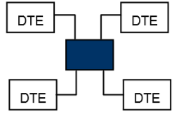

A Figura 1acima representa a topologia em estrela, onde todos dispositivos são interligados por componente de rede, o qual pode ser um hub ou um switch. Na indústria os switches são mais utilizados, por serem mais eficientes (BORGES, 2007).

Normas de segurança vigentes

A aplicação de normas de segurança é essencial para a prevenção de acidentes, isso em qualquer segmento. Na área da educação tem-se como princípio utilizá-las nas aulas laboratoriais, já que os alunos não possuem experiência, na maioria das vezes, e são considerados dependentes da instituição de ensino.
As normas regulamentadoras visam à segurança e a saúde dos trabalhadores. Estas Normas foram criadas pelo ministério do trabalho e é aplicada nas empresas como obrigatoriedade, gerando penalidades quando há descumprimentos das mesmas.
O projeto da bancada didática baseia-se em itens de normas aplicáveis a mesma. Das normas existentes, aplica-se na NR-6, NR-10 e NR-12, além de outras normas de utilização de laboratório que serão descritas.
A NR-6 dispõem do tema EPI (Equipamento de Proteção Individual). Visa a proteção contra acidentes, aplica-se nesse projeto na segurança dos alunos, e é de suma importância o comprometimento dos mesmos para o seu próprio bem estar. Esses equipamentos possuem Certificado de Aprovação, e devem ser disponibilizados pela instituição de ensino. Cabe também a instituição, exigir o uso dos equipamentos, assim como orientar os educandos a forma adequada de uso e conservação (ABNT NBR-6, 2011).
A NR-10 que estabelece medidas de controle e prevenção, com o objetivo de garantir segurança e saúde dos indivíduos que interagem de forma direta, ou indireta, com serviços de eletricidade e instalações elétricas. Aplica-se na bancada didática pela necessidade de alimentação das fontes projetadas, as quais são alimentadas com uma tensão de 220 Vca fase-neutro. Os locais energizados com 220 Vca devem possuir restrições e impedimentos de acesso, assim como sinalização de advertência para conscientizar os usuários do perigo eminente (ABNT NBR-10, 2011).
A NR-12 que essa norma busca definir referências técnicas, princípios fundamentais e medidas de proteção, visando a segurança do trabalhador. Possui alguns itens aplicáveis a bancada. Exige-se que o projeto constitua-se de método para prevenção de riscos como choque elétrico, explosão, e outros, isso mescla a NR-10 à esta norma. Reforça-se que o aterramento é fundamental em qualquer parte da bancada didática que possa conduzir corrente elétrica. A bancada didática respeita exigências ergonômicas como de postura, movimentos e esforços físicos (ABNT NBR-10, 2004).
O laboratório de automação e controle um manual de utilização onde se descreve que requerem de cuidados e prevenções para que não ocorra nenhum acidente na utilização dos seus equipamentos e materiais. Onde os alunos devem ser orientados pelos professores sobre os procedimentos. Algumas regras básicas devem ser respeitadas, como a utilização dos EPIs (óculos de proteção, calçados fechados e calça), cabelos compridos devem estar presos, fechar todas as gavetas e portas que forem abertas, não comer ou beber, não fumar, não levar pertences do laboratório para casa, obter conhecimento sobre a utilização da bancada, manter as mesas sempre limpas e organizadas, caso surja alguma dúvida deve-se consultar o professor, assim também como o surgimento de alguma irregularidade.

PROPOSTA E CONFECÇÃO DA BANCADA DIDÁTICA

Ao falar em automação associa-se a ideia de um CLP, pelo fato de ser uma das maiores evoluções na área. É de suma importância para o desenvolvimento do aluno obtendo conhecimento de qualidade sobre o funcionamento e a programação desses equipamentos, já que eles estão revolucionando os setores industriais, prediais e residenciais.
Dentre os componentes da bancada didática, podemos citar: CLP S7-1200 – CPU 1214 DC/DC/DC (com Signal Board SB1232 AQ); IHM KTP600 BASIC COLOR PN; Switch compacto CSM 1277; bornes pino banana; chaves HH ON/OFF; botões de pulso; potenciômetros; mini voltímetro digital; relés; fonte de alimentação 10 Vcc; fonte de alimentação 24 Vcc; cabos Ethernet industrial; disjuntor modular com proteção diferencial residual fase-neutro; cabos pino banana e painel frontal em tecníl. Assim sendo, apresenta-se a seguir os componentes que proporcionam ao educando a montagem da bancada didática voltada para o ensino:

Figura 2 - CPU 1214C DC/DC/DC [14]
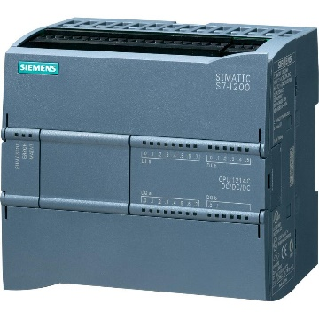

O principal componente da bancada pode ser visualizado na figura 2, o controlador lógico programável 1214C DC/DC/DC possui um processador avançado, controle bidirecional de acionamentos, 14 entradas digitais, 10 saídas digitais, 2 entradas analógica e barramento PROFINET (Ethernet industrial). Com o CLP é possível monitorar e controlar o processo de automatização proposto de acordo com a lógica do programa criado. É um CLP de última geração que proporciona um aprendizado avançado e atualizado (SIEMENS, 2014).

Figura 3 - SIPLUS S7-1200 SB1232 (SIEMENS, 2014).
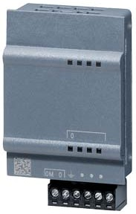

Acoplado ao controlador lógico programável, o módulo de expansão representado na figura 3 possui uma saída analógica 0-10 V (12 bits) e 0-20 mA (11 bits) (SIEMENS, 2014).
Figura 4 - KTP600 BASIC COLOR PN (SIEMENS, 2014).
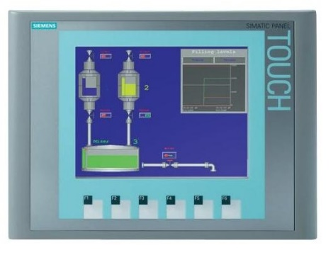

Como observar-se na figura 4, a IHM é um componente que enriquece a bancada didática, a KTP600 BASIC COLOR PN é adaptável a qualquer situação específica de visualização, com desempenho otimizado e funcional. Possui um display de 5,7" polegadas 256 cores TouchScreen, 6 teclas de configuração adicionais, 512Kb de memória, comunicação PROFINET, PROFIBUS ou Ethernet, grau de proteção IP65, NEMA e 12/IP20, ideal para controle de máquinas e edifícios e possui um design atrativo (SIEMENS, 2014).

Figura 5 - Switch SIMATIC NET CSM 1277 (SIEMENS, 2014).
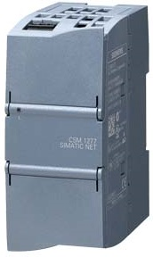

Coadjuvante na bancada vê-se na figura 5 o switch CSM 1277, ele é essencial para o funcionamento de todo processo e aprendizado proposto pela bancada didática, ou seja, sem ele não há a interligação dos dispositivos e PC. O switch é alimentado com 24 Vdc e possui 4 portas RJ45, nas quais conecta-se o PC, CLP e a IHM. A comunicação é feita via PROFINET (Ethernet industrial) (SIEMENS, 2014).

Figura 6 - Disjuntor modular com proteção diferencial residual (SCHNEIDER ELECTRIC, 2014).
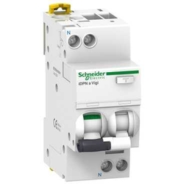

A entrada de alimentação de energia da bancada didática é permitida através do seccionamento do disjuntor modular representado na figura 6, tendo como objetivo a proteção contra sobrecargas, curto circuitos, choques elétricos e incêndio. Possui corrente nominal de 10 A, tensão máxima de 230 Vca, sensibilidades de 30 mA contra choque elétrico e 300 mA contra incêndios (SCHNEIDER ELECTRIC, 2014).

Figura 7 - Fonte de alimentação PSS24-W/2,5 (WEG, 2014)
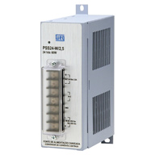

Para alimentação do CLP, IHM, Switch e bornes pinos bananas, utiliza-se uma fonte chaveada de alimentação com tensão de saída 24 Vcc e corrente máxima de saída 2,5 A com proteção de curto circuito, pode-se ver na figura 7 (WEG, 2014).

Figura 8 - Fonte de alimentação KD-1001/FR90-264Vac (SENSE SENSORES E INSTRUMENTOS, 2014)
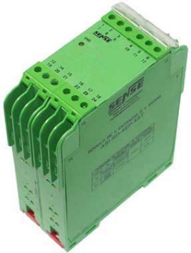

Com intuito de alimentar bornes, nos quais conecta-se entradas analógicas do CLP, utiliza-se uma fonte de alimentação com sinal de saída 10 Vcc e corrente máxima de 1 A, pode-se observar na figura 8 (SENSE SENSORES E INSTRUMENTOS, 2014).

Figura 9 - Bornes banana (ANZO CONTROLES ELÉTRICOS, 2014).
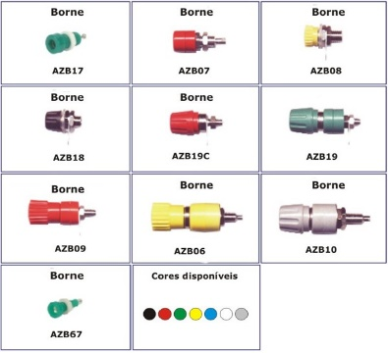

Os bornes bananas estão engajados há proporcionar uma maior interação dos alunos, ou seja, permitem que os educandos criem os circuitos de comandos utilizando cabos bananas conectados aos bornes disposto, na figura 9 podem-se observar melhor os modelos.
Serão utilizadas 5 cores de bornes 2 mm², a verde representa as entradas digitais do CLP, saídas dos botões de pulso e saídas das chaves ON/OFF, a azul as saídas digitais do CLP e entradas A1 da bobina dos relés, a amarela as entradas analógicas e saídas dos potenciômetros, a vermelha as saídas de sinais + 10 Vcc e saídas de alimentação + 24 Vcc e a preta representa as saídas de sinais – 10 Vcc, saídas de alimentação – 24 Vcc e entradas A2 da bobina dos relés. Os bornes 4 mm² pretos serão utilizados nas entradas e saídas dos relés.

Figura 10 - Mini voltímetro digital (MAGOVISK27, 2014)
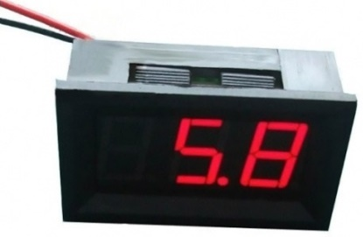

Para fins de medição da variação de tensão ocasionada pela saída analógica do CLP, utiliza-se um mini voltímetro digital representado pela figura 10. Com ele pode-se obter uma análise clara do sinal da saída analógica, em uma faixa de 0 à 10 Vcc.

Figura 11 - Relé modular - 2 contatos (FINDER, 2014)
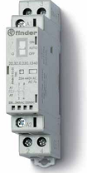

Como se pode observar na figura 11, a bancada é composta de relés para simulação de processos automatizados, as bobinas dos relés serão controladas pelas saídas do CLP e os contatos dos relés podem conectar equipamentos externos. Os relés utilizados possuem um contato comum, uma saída normalmente fechada e uma saída normalmente aberta.

Figura 12 - Potenciômetro 10KΩ linear (NICOLETI, 2014)
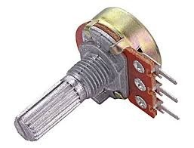

A figura 12 representa o potenciômetro de 10 K projetado, ele proporciona a variação do sinal +10 Vcc recebido e emiti através dos bornes e cabos bananas o sinal resultante para a entrada analógica do CLP.
A bancada didática contará com 14 botões de pulso semelhante ao da figura 13, eles simulam uma mudança de estado do sinal na entrada digital, permitindo assim, efetuar testes da lógica de programa efetuada no CLP.
Figura 13 - Botão de pulso (ELETRO ZAGO, 2014)
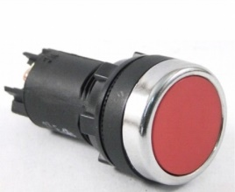

Figura 14 - Chave alavanca ON/OFF (ELETRO ZAGO, 2014)
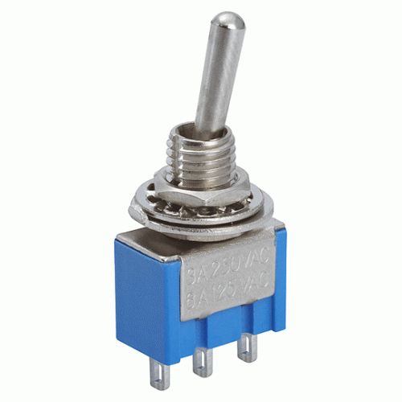

Com o mesmo intuito que os botões de pulso, a bancada possui 14 chaves alavanca ON/OFF como representado na figura 14, permitindo que essa mudança de sinal na entrada digital tenha retenção, ou seja, sempre ligado ou sempre desligado.

Layout da Bancada Didática

Com a finalidade de facilitar a montagem da bancada didática de forma clara e objetiva desenvolveu-se o layout. Onde, consta a localização de cada componente, bem como o designer do produto final.

Figura 15 - Bastidor vertical
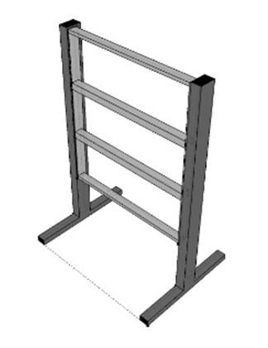

O projeto realizou-se, tendo como base o reaproveitamento do bastidor das bancadas antigas existentes na instituição de ensino. Suas medidas foram computadorizadas, ou seja, desenhada através de um programa disponível na internet, o Google SketchUp 8, para que possa-se criar o projeto da bancada didática.

Figura 16 - Vista frontal da bancada
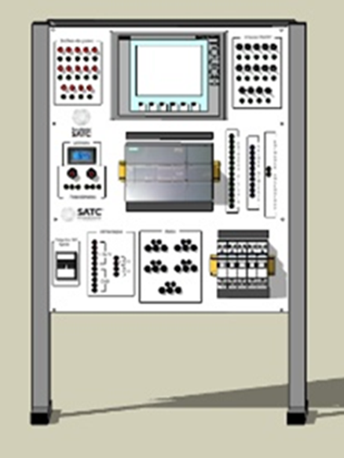

Criado o desenho do bastidor, efetua-se o projeto da bancada proposta. Foram utilizadas medidas reais, para não haver erros na montagem, com isso todos os dispositivos e demais componentes foram criados junto ao bastidor, tendo ao final a bancada didática, como se pode observar na figura 16.

Figura 17 - Vista panorâmica da bancada 1
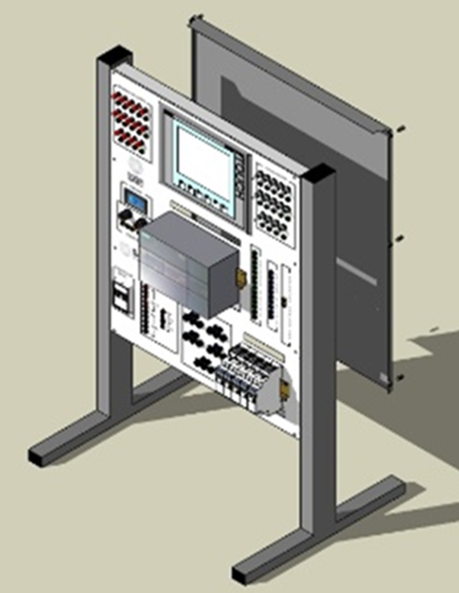

Na figura 17 pode-se obter uma noção maior da bancada didática. Observa-se que a mesma possui uma tampa atrás, para que os alunos não tenham acesso às ligações e não corram o risco de acidentes.

Figura 18 - Vista panorâmica da bancada 2
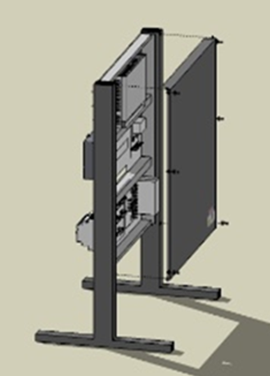

A figura 18 transparece melhor a tampa que obstrui o acesso dos alunos as ligações atrás da bancada, evitando um choque elétrico. Ela é fixada por 6 parafuso M3 allen.

Figura 19 - Vista traseira da bancada
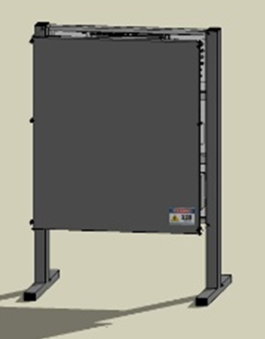

A tampa traseira além de obstruir o acesso por trás da bancada, possui um aviso de perigo tensão 220 Vca, como se pode ver na figura 19.

Figura 20 - Posição do parafuso
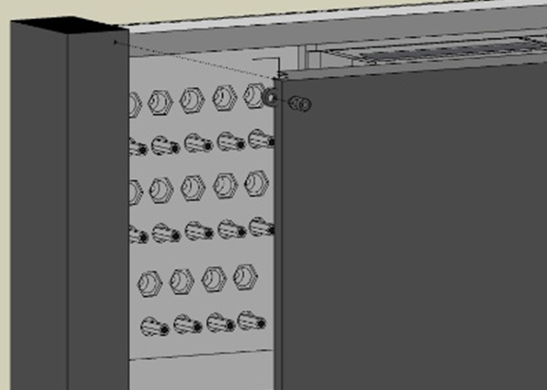

Como citado acima, a tampa traseira é fixada por 6 parafusos. Na figura 20 pode-se analisar melhor o encaixe dessa tampa, assim como a furação do parafuso.

Figura 21 - Vista frontal ampliada 1
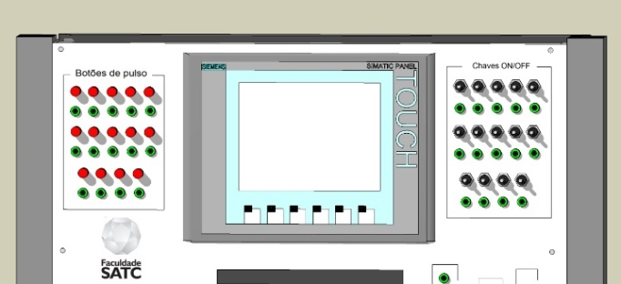

Na vista frontal ampliada na parte superior como mostra a figura 21, pode-se ver a localização de cada componente e suas descrições. É possível visualizar o local dos botões de pulso, da IHM, Chaves alavanca ON/OFF e até mesmo o logotipo da faculdade SATC. Observa-se que cada botão de pulso e chave ON/OFF possui um borne de saída.
A figura 22 apresenta a vista frontal ampliada no meio da bancada, vê-se a localização do mini voltímetro digital, os 2 potenciômetros e seus bornes de ligação, o CLP, o switch, os bornes de entradas digitais, saídas digitais e entradas analógicas e o logotipo da instituição SATC. Pode-se analisar que acima e abaixo do CLP há uma abertura da placa frontal para a passagem dos cabos do CLP e switch.

Figura 22 - Vista frontal ampliada 2
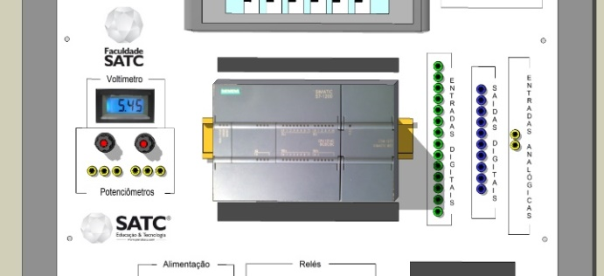

Figura 23 - Vista frontal ampliada 3
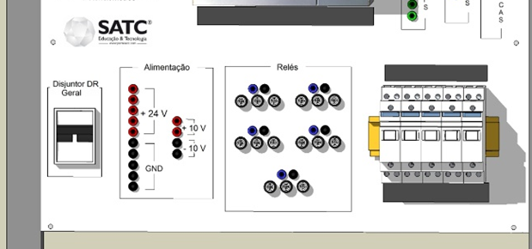

Já a figura 23 mostra a vista frontal ampliada na parte inferior da bancada. Desta forma, vê-se a localização do disjuntor DR que aciona a bancada, os bornes de alimentação derivada das fontes chaveadas, os bornes dos relés e os relés ao lado. Pode-se analisar que a placa frontal é aberta acima e abaixo dos relés para passagem dos cabos e que cada componente possui sua descrição.

Apresentação e Análise dos Resultados

Por motivo de tempo, haja vista, a necessidade de cotação, compra e montagem, não foi possível montar a bancada. No entanto, todo o processo de especificação e dimensionamento é apresentado de modo detalhado.
Com base em orçamentos reais, levou-se em consideração as especificações, montou-se uma tabela com os componentes da bancada e seus devidos preços, como é possível ver no Quadro 1.

Quadro 1 - Custos da bancada didática
Componentes | Quantidade | Preço unitário | Total
Disjuntor DR 10A | 1 | R$193.35 | R$193.35
CLP S7-1200 1214C DC/DC/DC | 1 | R$2,084.00 | R$2,084.00
Saída Analógica SB 1232 | 1 | R$2,084.00 | R$2,084.00
Software STEP 7 Basic V12 | 1 | R$2,084.00 | R$2,084.00
IHM KTP600 BASIC COLOR PN | 1 | R$1,600.00 | R$1,600.00
Switch CSM 1277 | 1 | R$1,600.00 | R$1,600.00
Chapa de tecnil | 1 | R$210.00 | R$210.00
Barramento de distribuição para terra | 1 | R$20.00 | R$20.00
Fonte chaveada 24Vdc 2A | 1 | R$120.00 | R$120.00
Fonte chaveada 10Vdc | 1 | R$95.00 | R$95.00
Borne banana 2mm (verde) | 42 | R$2.20 | R$92.40
Borne banana 2mm (azul) | 20 | R$2.20 | R$44.00
Borne banana 2mm (amarelo) | 8 | R$2.20 | R$17.60
Mini Voltímetro Digital 4 Á 30v | 1 | R$30.00 | R$30.00
Chave Margirius LIG/DES | 14 | R$14.75 | R$206.50
Chave push button pulso | 14 | R$1.10 | R$15.40
Borne banana 2mm (vermelho) | 12 | R$2.20 | R$26.40
Borne banana 2mm (preto) | 22 | R$2.20 | R$48.40
Potenciômetro de 10K linear | 2 | R$40.10 | R$80.20
Borne banana 4mm (preto) | 30 | R$4.80 | R$144.00
Relé 24Vdc - 1 NA/NF | 10 | R$36.00 | R$360.00
Total de custo |  |  | R$5.387,25

Como pode ser visto na tabela acima, o CLP, a saída analógica e o software, possuem um único valor, pois a cotação foi realizada através de pacote educacional, assim como acontece com a IHM e o switch. Em vista da quantidade de componentes, ótima funcionalidade e segurança, a bancada didática possui um custo baixo quando comparada com bancadas comercializadas atualmente, tornando-se um excelente investimento.

Quadro 2 - Preços de bancadas comerciais
Empresa | Valor
1 | R$21.320,00
2 | R$8.550,00
3 | R$27.200,00
4 | R$16.100,00
5 | R$21.325,00

Com relação aos valores do Quadro 2, conclui-se que as bancadas didáticas existentes no comércio são bem mais caras à que foi projetada. Lembrando que o valor da bancada da empresa 2 possui funcionalidades inferiores e menos componentes (exemplo IHM).

Quadro 3 - Preços das bancadas comerciais sem mão de obra
Empresa | Valor
1 | R$7.700,00
2 | R$3.250,00
3 | R$3.550,00
4 | R$10.650,00
5 | R$9.250,00

Para fins de comparação, criou-se o Quadro 3. Observa-se que os valores das bancadas comerciais estão reduzidos, pois levou-se em consideração apenas o preço dos componentes existentes em cada bancada. Materiais (bastidor, maleta, abraçadeiras, fios, etc.) e serviço de um técnico para montagem, com um valor base de R$ 35,00 a hora, tornaram-se egressos do orçamento.
Assim, é possível comparar a bancada projetada com as existentes no comércio, visto que a própria instituição efetuará a montagem da bancada didática.
As bancadas das empresas 1, 2 e 3, possuem um número menor de componentes e funcionalidades inferiores, por essa razão seus custos são mais baixos e com a inclusão da mão de obra, acabam tornando-se mais caras.
A bancada da empresa 4 possui alguns componentes a mais e tem boa funcionalidade, porém, peca no quesito segurança. Seria um bom investimento, mas com a inclusão de mão de obra passa a ter um custo alto, se comparada com a bancada projetada.
E a bancada da empresa 5 possui componentes diferentes, porém não possui os do projeto em questão, com isso sua funcionalidade é inferior, e seu preço sem mão de obra já é alto, incluindo-a fica exuberante.
Ao realizar a análise de custos e comparar com os custos de aquisição de bancadas comerciais, pode-se dizer que o projeto apresenta características que o apontam como viável. Assim, a instituição passará a ter um laboratório de automação moderno, com equipamentos de última geração. A bancada é flexível, pois permite uma interatividade elevada, desenvolvendo um excelente aprendizado prático e com um custo baixo em relação às existentes no comércio.

Considerações Finais

O trabalho apresentou um projeto para implementação de uma bancada didática de automação, pautada em normas de segurança vigentes e visando o baixo custo, em uma instituição de ensino do extremo sul do estado Santa Catarina. Nota-se a importância dessa bancada didática para o desenvolvimento do educando, já que diminui o espaço existente entre teoria e prática, fornecendo maior qualidade e confiabilidade ao aprendizado do aluno, preparando-o para ingressar no mercado de trabalho, agregado à instituição um diferencial em relação as outras.
Tendo como objetivo a segurança dos educandos, o projeto baseou-se nas normas de segurança vigentes NR-6, NR-10 e NR-12, além de um manual de regras para o laboratório de automação, pois para um bom funcionamento, aprendizagem e segurança são de suma importância a colaboração de todos os envolvidos, alunos e professores.
Os alunos passam, dessa forma, a desenvolver suas habilidades de forma ergonômica, segura, eficiente e flexível. Os cursos os quais utilizarão o laboratório de automação serão aptos na capacitação dos educandos, quando estes vinculares teoria e prática.
A bancada didática projetada possui dispositivos avançados, funcionalidades necessárias e seguras, que a tornam diferenciada, se comparada as bancadas já existentes no mercado. Seus componentes foram projetados para que o discente desenvolva não só a habilidade na programação, mas também na montagem de um circuito de comando, utilizando os materiais necessários.
O presente trabalho foi gratificante, mesmo que a montagem da bancada didática não tenha sido possível de realizar, pela falta de tempo. Porém os objetivos foram alcançados, sendo um deles a realização de uma análise de custos. Para facilitar uma futura montagem, criou-se um diagrama multifilar e realizou-se um desenho, em medidas reais, da própria bancada em detalhes.
Com isso, pode-se afirmar que o projeto é válido, sua implementação seria a melhora opção para a instituição, já que a bancada didática possui uma relação custo benefício excelente, se comparada às outras já existentes no mercado.

Referências

MORAES, Cicero Couto de; CASTRUCCI, Plínio de Lauro. Engenharia de automação industrial. 2. ed. Rio de Janeiro: LTC, 2007. 347 p.
BARBOSA, Luís Antônio Greno; QUALHARINI, Eduardo Linhares. EDIFICAÇÕES INTELIGENTES: PRESSUPOSTOS PARA O SEU PROJETO DE ARQUITETURA. IV WBGPPCE 2004 - WORKSHOP BRASILEIRO DE GESTÃO DO PROCESSO DE PROJETO NA CONSTRUÇÃO DE EDIFÍCIOS, 4., 2004, Rio de Janeiro. FAU - Faculdade de Arquitetura e Urbanismo, 2004. 8 p.
MURATORI, José Roberto; BÓ, Paulo Henrique Dal. Automação Residencial: conceitos e aplicações. Belo Horizonte: Educere, 2013. 200 p.
PUPO, Mauricio Santos. Interface homem-máquina para supervisão de um CLP em controle de processos através da WWW. 2002. 113 f. Dissertação (Mestrado) - Curso de Engenharia Elétrica, Escola de Engenharia de São Carlos da Universidade de São Paulo, São Carlos, SP, 2002. Cap. 2.
BERNUY, Miguel Angel Chincaro; DE SOUZA, Josiane.UMA EXPERIÊNCIA DE EDUCAÇÃO CONTINUADA EM AUTOMAÇÃO INDUSTRIAL – BANCADA DIDÁTICA COM CLP. XXXV CONGRESSO BRASILEIRO DE EDUCAÇÃO EM ENGENHARIA, 35., 2007, Curitiba, PR: UTFPR - Universidade Tecnológica Federal do Paraná, 2007. 14 p.
AGUIRRE, Luís Antonio et al (Ed.). Enciclopédia de Automática: Controle e Automação. São Paulo: Blucher, 2007. 450 p.
CAPELLI, Alexandre. Automação Industrial: Controle do movimento e processos contínuos. 2. ed. São Paulo: Érica, 2001. 236 p.
FRANCHI, Claiton Moro; CAMARGO, Valter Luís Arlindo de. Controladores Lógicos Programáveis. São Paulo: Érica, 2008. 352 p.
NOGUEIRA, T. A. Redes de comunicação para sistemas de automação industrial. 2009. 83 f. Monografia (Graduação em Engenharia de controle e automação) -Universidade Federal de Ouro Preto, Minas Gerais, 2009.
BORGES, F. Redes de comunicação industrial. Portugal: Centro de Formação da Schneider Electric, 2007. 2 v.
MINISTÉRIO DO TRABALHO E EMPREGO. Norma Regulamentadora 6: EQUIPAMENTO DE PROTEÇÃO INDIVIDUAL - EPI. Brasília: MTE, 2011. 7 p.
MINISTÉRIO DO TRABALHO E EMPREGO. Norma Regulamentadora 10: SEGURANÇA EM INSTALAÇÕES E SERVIÇOS EM ELETRICIDADE. Brasília: MTE, 2004. 13 p.
MINISTÉRIO DO TRABALHO E EMPREGO. Norma Regulamentadora 12: SEGURANÇA NO TRABALHO EM MÁQUINAS E EQUIPAMENTOS. Brasília: MTE, 2013. 85 p.
SIEMENS. SIMATIC S7-1200: A integração faz a diferença. 2009. Disponível em: < http://www.siemens.com.br/simatic-s7-1200>. Acesso em: 23 fev. 2014.
SIEMENS. Painéis SIMATIC HMI Basic. Disponível em: < http://www.industry.siemens.com.br/automation/br/pt/monitoramento-controle/hmi-espec/Pages/Default.aspx>. Acesso em: 23 fev. 2014.
SCHNEIDER ELECTRIC (Portugal). Acti 9: A eficiência que você merece. 2011. Disponível em: <http://www.schneiderelectric.pt/documents/product-services/documentacao/catalogo_acti9_2011.pdf>. Acesso em: 30 maio. 2014.
WEG (Santa Catarina). Sensores Eletrônicos Instrutechl. PSS24-W/2,5 Conversor de corrente contínua - fonte de alimentação chaveada 24 VDC/2,5 A (60W). Disponível em: <http://ecatalog.weg.net/files/wegnet/WEG-fonte-alimentacao-chaveada-24v-pss24-w_2-5-manual-portugues-br.pdf>. Acesso em: 30 maio 2014.
SENSE SENSORES E INSTRUMENTOS (Brasil). Modelo KD-1001/FR90-264Vac. Disponível em: <http://www.sense.com.br/produtos/detalhes_produto.php?pn=5000004578>. Acesso em: 30 maio 2014.
ANZO CONTROLES ELÉTRICOS (Brasil). Bornes. Disponível em: <http://www.anzo.com.br/componentes-eletricos/bornes-banana.php>. Acesso em: 30 maio 2014.
MAGOVISK27. Mini Voltímetro Digital Com Remote 0 Á 30v. Vermelho. Disponível em: <http://produto.mercadolivre.com.br/MLB-562524187-mini-voltimetro-digital-com-remote-0-a-30v-vermelho-_JM>. Acesso em: 30 maio 2014.
FINDER (Brasil). Série 22 - Contator modular 25 A. Disponível em: <http://www.2a.com.br/download/Finder/Contator Modular 25A - Serie 22.pdf>. Acesso em: 30 maio 2014.
NICOLETI, Thales. Strobo de LED's. 2010. Disponível em: <http://thalesnicoleti.blogspot.com.br/2010/10/strobo-de-leds.html>. Acesso em: 30 maio 2014.
ELETRO ZAGO (Brasil). Botão. Disponível em: <http://www.eletrozago.com.br/orcamentos>. Acesso em: 30 maio 2014.
ELETROINFO CIA (Brasil). Chave Alavanca ON/OFF. Disponível em: <http://www.eletroinfocia.com.br/ecommerce_site/produto_26906_6600_Chave-Alavanca-1-Polo-e-3-Terminais-3A-250VAC-ON-OFF->. Acesso em: 30 maio 2014.

.


Jean Liecheski Marques possui graduação em Engenharia Elétrica pela Faculdade SATC (2015). Tem experiência em gerenciamento de Engenharia Clínica e manutenção de Equipamentos Médico-Hospitalares. Atuando nas áreas de instrumentação, eletrônica e automação industrial e ensino profissionalizante.

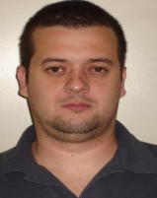
Anderson Diogo Spacek possui graduação em Tecnologia em Automação Industrial pela Universidade do Extremo Sul Catarinense e mestrado em Engenharia, titulado pelo (PPGE3M/UFRGS) Programa de Pós-Graduação em Eng Minas, Metalúrgica e Materiais pela Universidade Federal do Rio Grande do Sul. Atua como educador da Associação Beneficente da Indústria Carbonifera de Santa Catarina (SATC) desde 2002. Tem experiência na área eletroeletrônica e de automação.


João Mota Neto possui graduação em Tecnologia em Automação Industrial pela Universidade do Extremo Sul Catarinense e mestrado em engenharia mecânica pela UFRGS. Atualmente professor tempo integral dos cursos de graduação de engenharia elétrica e tecnologia em automação industrial na Faculdade SATC Desenvolvendo atividades de pesquisa nas áreas de eficiência energética, instrumentação, eletrônica e automação. Vinculadas aos segmentos industriais de carvão mineral, revestimentos cerâmicos e metal mecânica Possui experiência na área de engenharia elétrica, atuando na elaboração e execução de projetos industriais com ênfase em automação.


Oswaldo Hideo Ando Junior graduado em Engenharia Elétrica e Especialização em Gestão Empresarial pela Universidade Luterana do Brasil com Mestrado e Doutorado em Engenharia na Universidade Federal do Rio Grande do Sul. Professor do Curso de Engenharia Elétrica da Faculdade SATC. Atualmente é Professor da Universidade Federal da Integração Latino Americana (UNILA), consultor ad hoc da FAPESC e Revisor IEEE Latin American. Atuando principalmente nas áreas: Conversão de Energia, Qualidade da Energia Elétrica e Sistemas Elétricos de Potência.

Engenheiro. Especialista em Automação Industrial, jeanxmarques@hotmail.com
Professor. Mestre em Engenharia, anderson.spacek@sact.edu.br
Professor. Doutor em Engenharia, joao.neto@sact.edu.br
Professor. Doutor em Engenharia, oswaldo.junior@unila.edu.br

